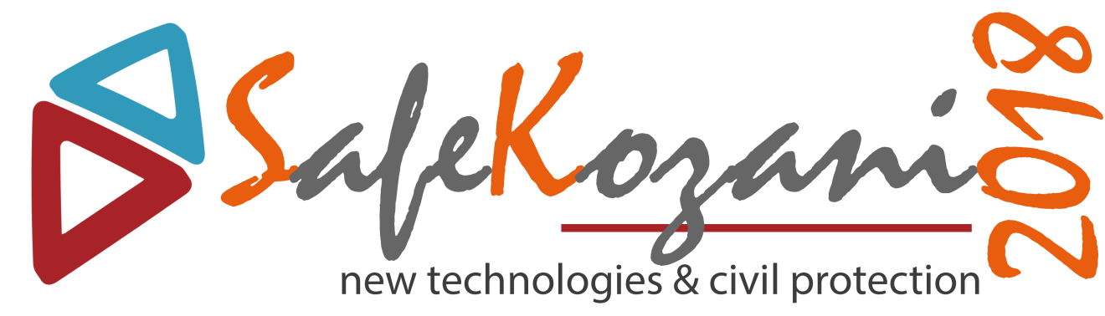
31 Οκτωβρίου - 3 Νοεμβρίου 2018

Κοζάνη, 27.08.2018
ΠΡΟΣΚΛΗΣΗ
Αξιότιμοι κύριοι
Με ιδιαίτερη χαρά και τιμή σας προσκαλώ στο 5o Διεθνές Συνέδριο Πολιτικής Προστασίας, Safe Kozani 2018, το οποίο θα διεξαχθεί από 31 Οκτωβρίου έως 3 Νοεμβρίου 2018 στην Κοζάνη, στο πλαίσιο της πρωτοβουλίας “Safe Greece – Νέες Τεχνολογίες & Πολιτική Προστασία”.
Ως συνέχεια των επιτυχημένων Συνεδρίων που προηγήθηκαν σε Ρόδο, Χανιά, Αλεξανδρούπολη και Αθήνα και ένα βήμα πριν τη δημιουργία του Εθνικού Κέντρου Πολιτικής Προστασίας στην ΠΕ Κοζάνης, η Περιφέρεια Δυτικής Μακεδονίας, πιστά προσηλωμένη στη διασφάλιση της ανθρώπινης ζωής και στην προστασία της περιουσίας των πολιτών, αναλαμβάνει τη φετινή διοργάνωση του Συνεδρίου.
Το Safe Kozani 2018, θα συγκεντρώσει εκπρόσωπους των φορέων της Τοπικής Αυτοδιοίκησης, της επιστημονικής κοινότητας, της τεχνολογίας, της κεντρικής διοίκησης, της ιδιωτικής πρωτοβουλίας και του εθελοντισμού από την Ελλάδα, αλλά και από το εξωτερικό.
Φιλοδοξούμε το Safe Kozani 2018 να αποτελέσει κομβική στιγμή για την Πολιτική Προστασία και να ανοίξει νέους ορίζοντες τόσο στους συμμετέχοντες, όσο και στο θεσμό.
Η παρουσία σας και η με κάθε τρόπο συμβολή σας θα είναι τιμή τόσο για τους συνέδρους, όσο και για εμένα προσωπικά.
Με εκτίμηση

Ο Περιφερειάρχης Δυτικής Μακεδονίας

Θεόδωρος Καρυπίδης

Επιγραμματικά για το SafeKozani

Οργάνωση:
Περιφέρεια Δυτικής Μακεδονίας

Υπό την αιγίδα των:
Υπουργείου Εξωτερικών
Γενικής Γραμματείας Πολιτικής Προστασίας

Συν-διοργάνωση:
Πανεπιστήμιο Δυτικής Μακεδονίας
Τεχνολογικό Εκπαιδευτικό Ίδρυμα Δυτικής Μακεδονίας
Ελληνική Πυροσβεστική Ακαδημία

Τόπος διεξαγωγής:
Εγκαταστάσεις Τεχνολογικού Εκπαιδευτικού Ιδρύματος Δυτικής Μακεδονίας, Κοζάνη

Χρόνος διεξαγωγής:
31 Οκτωβρίου - 3 Νοεμβρίου 2018

Σκοποί:
- Η ενίσχυση της διακλαδικότητας και της συνεργατικότητας μεταξύ των φορέων που εμπλέκονται στο έργο της Πολιτικής Προστασίας σε κάθε επίπεδο
- Η αξιοποίηση των νέων τεχνολογιών προς όφελος της Πολιτικής Προστασίας και της κοινωνίας
- Η αναβάθμιση των υπηρεσιών και του θεσμικού ρόλου της Πολιτικής Προστασίας

Παράλληλες Εκδηλώσεις:
Εβδομάδα Πολιτικής Προστασίας με ενημερωτικές δράσεις σε συνεργασία με τους αρμόδιους τοπικούς φορείς

Περισσότερες Πληροφορίες:
https://www.safekozani.gr
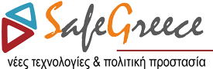
safegreece.org

